Az Osztrák-Magyar Monarchia felbomlása
Trianon gazdasági, társadalmi és etnikai hatásai

- A, 1918. szeptember 29-én kilép Bulgária a háborúból, így délről megnyílik az antant hatalmaknak az út a Monarchia felé. Padovában végül november 3-án írta alá a Monarchia a békét. 1920. június 4-én Trianonban aláírják a magyarokkal a megalázó békét az antant hatalmak. A háború után több párt is alakult, ilyen volt az Antibolsevista Komité, a szegedi ellenforradalmi kormány (fegyveres Nemzeti Hadsereg élén Horthyval). Illetve a Kisgazdapárt s a KNEP. George Clerk hatására a románok kivonultak a Tiszántúlról és a Nemzeti Hadsereg foglalta el helyét. 1919. nov. 16-án bevonul Horthy és létrejön a KNEP-en alapuló koalíciós kormány. A Nemzeti Hadsereg vezette a fehérterrort a vörösök ellen. Magyarország államformájáról 1920-ban tanácskoztak és végül királyság maradt, csak király nélkül. 1920. márc. 1-jén a nemzetgyűlés Horthyt választja kormányzónak és ez egészen 1944-ig érvényben maradt.
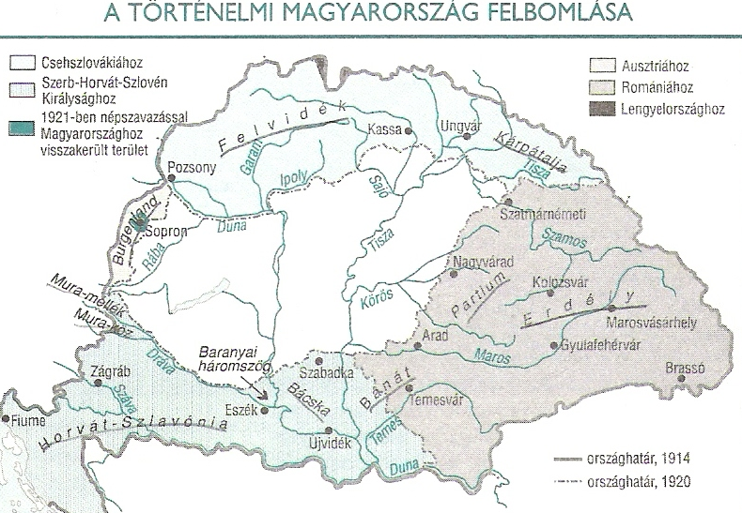

- A, Magyarország elveszti a területének és népességének 2/3-át. A gazdaság az egész Monarchia ellátására volt beállítva például a malomipar területén, valamiből viszont hiányt szenvedtünk, mivel a Monarchia egy gazdasági egység volt. Apponyi Albert vezette a békedelegáció és a vörös térkép bemutatásával próbálta megváltoztatni az antant akaratát, de ez nem volt hatással, mivel vesztes ország voltunk és a győztes szomszédos államoknak területi követeléseik voltak velünk szemben.
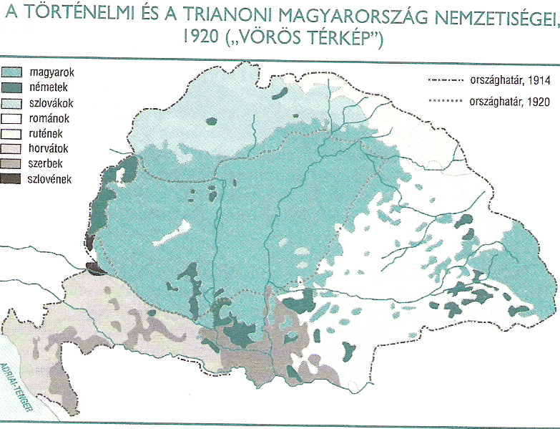
B, A békedelegáció történelmi, földrajzi, gazdasági és kulturális érvekre hivatkozott. Elvesztettük a Felvidéket, Kárpátalját, Erdélyt, Partiumot, Bánátot, Bácskát és Burgenlandot. A magyarság 1/3-a külföldi befolyás alá került, ez kb. 3.3 millió embert jelentett. S jóvátétel fizetését és fegyverkezési korlátozást követeltek az antant hatalmak a magyaroktól. Nyersagagok elkerülnek az ország területéről és mezőgazdaságból élünk továbbra is. A külgazdaságtól függ ezután Magyarország. A közlekedés is összeomlik mivel a körkörös hálózat az országot veszi körül és a vasúthálózat központi lesz. A magyarok arány 90%-ra nő és a kisebbségeket asszimilálni akarják, ugyanilyen bánásmódban részesülnek a külföldre került magyarok is. A magyaroknál főleg a vályogvetésből és a kovácsmesterségből élő nagycsaládos cigányok részesültek megkülönböztetésre, bár a zsidókat is hibáztatták az ország sorsáért. Nem volt nemzeti nyelvük és heterogén társaság volt ezért, nem, tudtak felemelkedni és hatásosan ellenállni a megkülönböztetéssel szemben. A németek német befolyás növekedésével viszont egyre több kedvezményt élveztek. A társadalmi rétegek még mindig a dualizmus korabeli torlódó társadalom hatását élik. Rengeteg a szegény és a földosztásokkal csak rontanak a mezőgazdaság helyzetén, mivel aki kap az nem él meg belőle és nem lehet gépesíteni, ráadásul nem is kellene ennyi embert a mezőgazdaságban foglalkoztatni. Az ideológiák között a keresztény-nemzeti eszme (szegedi gondolat) vált uralkodóvá (nem zsidók). S az irredentizmus, akik területet követelt vissza és revíziót, vagyis felülbírálást követeltek. Az önellátó autarchikus gazdaságot fel kell adni, mivel a gazdaság összeomlik és megtorpan. Bár a háború után kisebbségvédelmi egyezményt írtunk alá, nem tartottuk be a toleráns bánásmódot.
